# 人工智能实验5

1. 关键代码分析

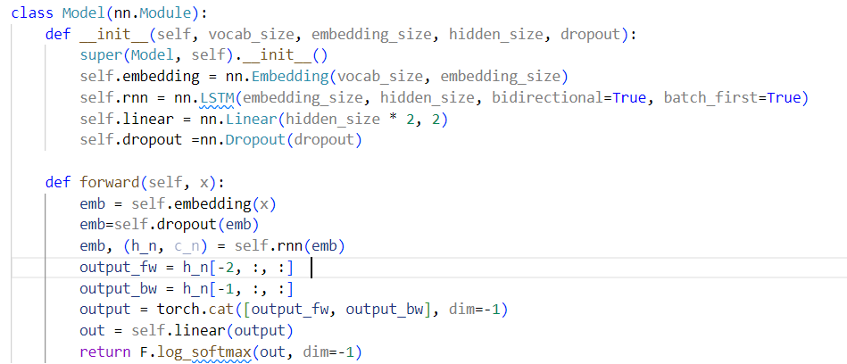

整体类似cnn，初始化中先初始化要用到的方法，在forward中先embedding之后再防止过拟合，之后使用lstm，再使用cat处理最后一次正反向输出，最后linear之后添加一个输出函数输出。

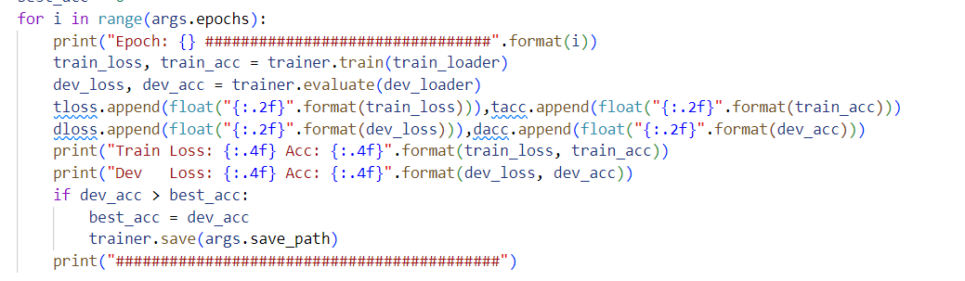

每次的loss和acc值使用列表记录

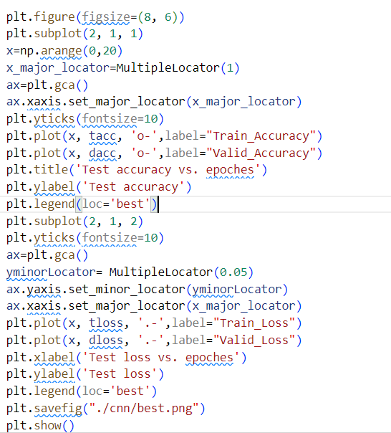

画图代码

1. 运行结果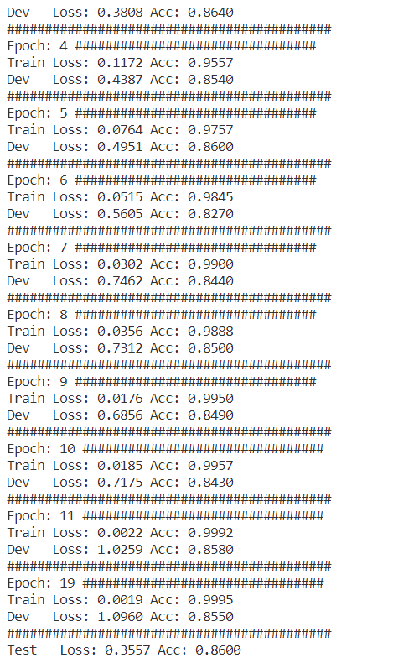
2. Loss图

cnn:在某一项对比时其余项均为默认值

Learningrate分别是1e-2,1e-45e-3,5e-4的输出结果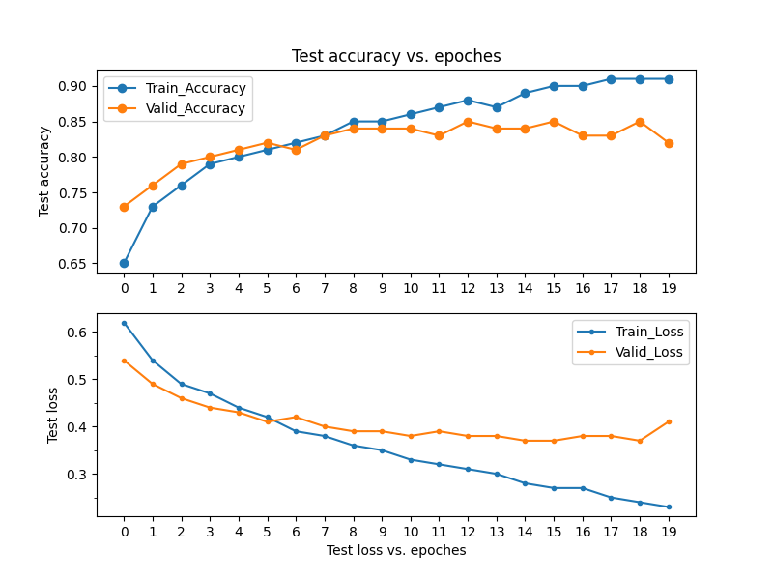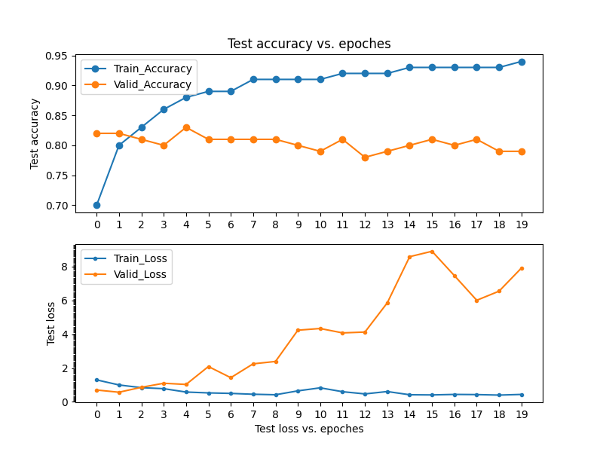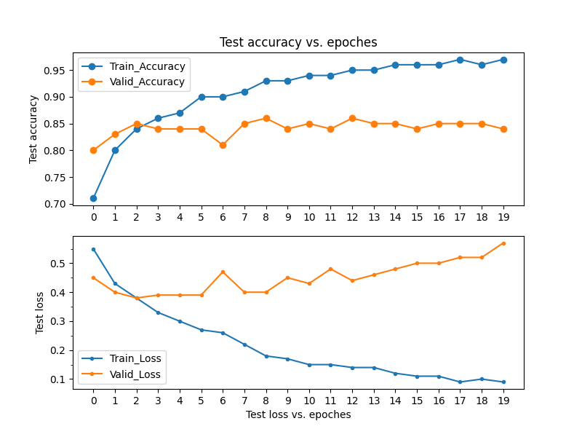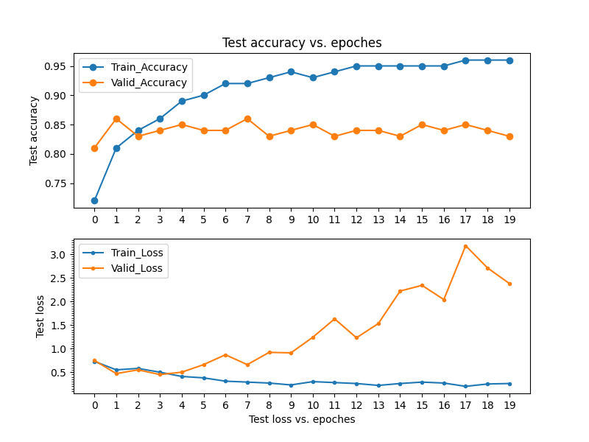

分别是batch为8,16,32,64的结果

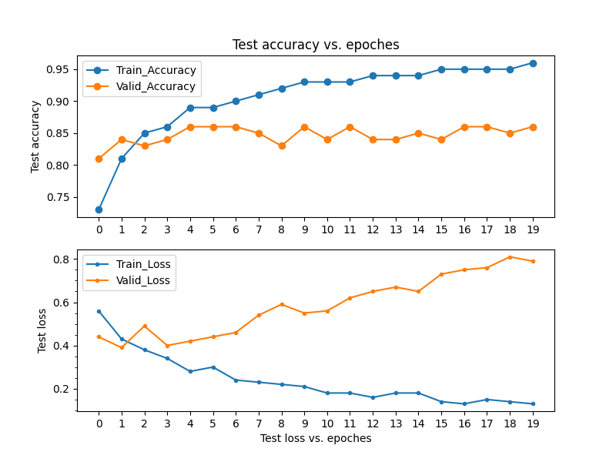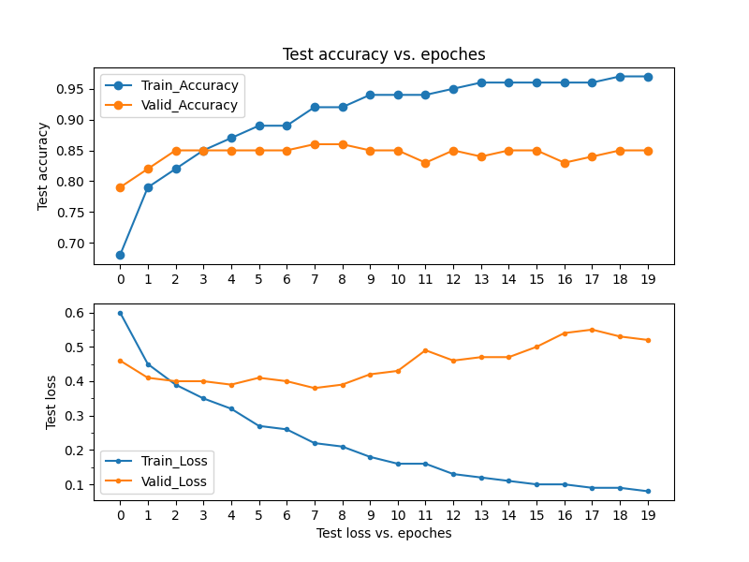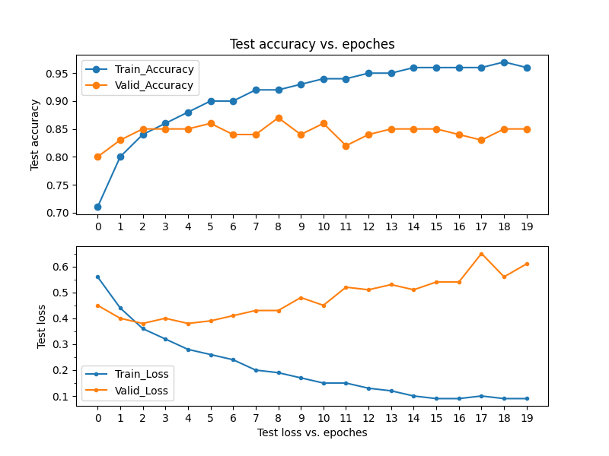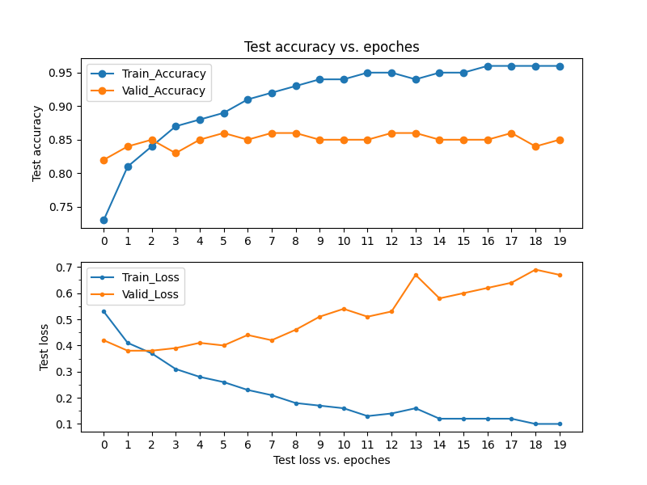

分别是hidden为64,128,256的结果

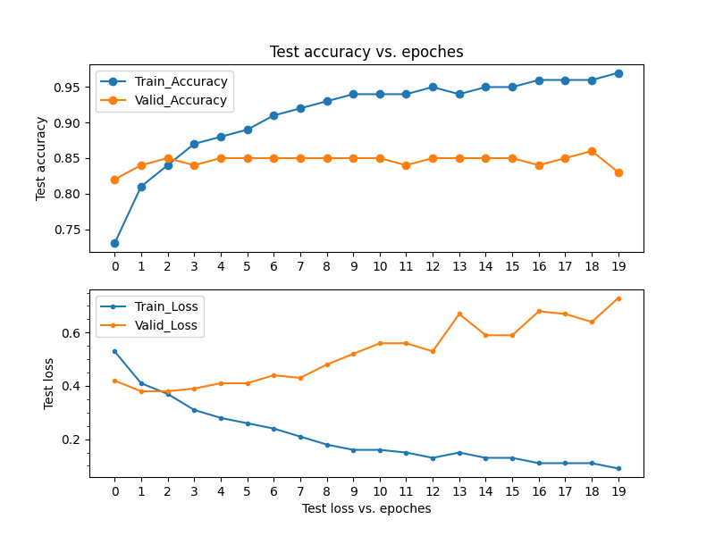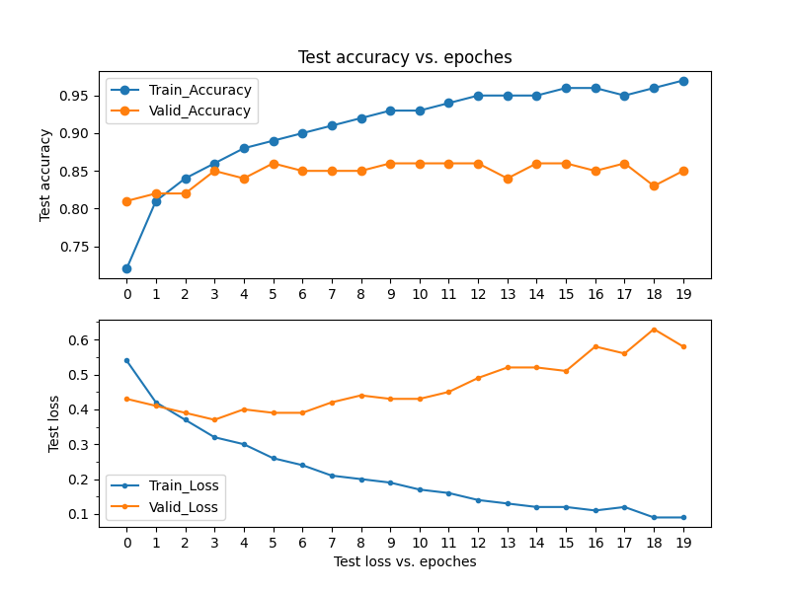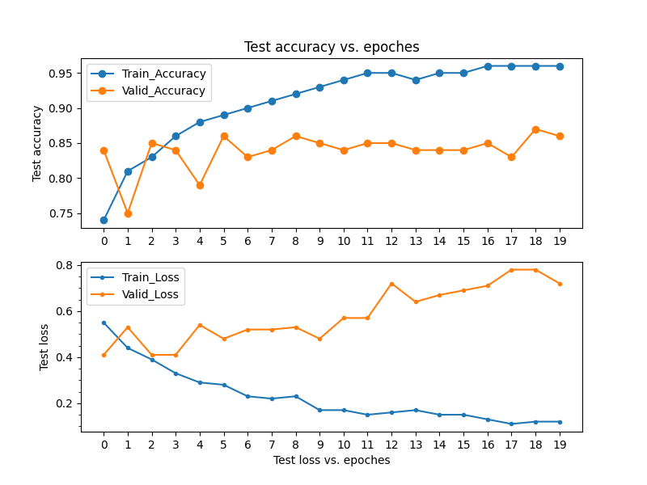

Bilstm：在某一项对比时其余项均为默认值

Learningrate分别是1e-2,1e-45e-3,5e-4的输出结果

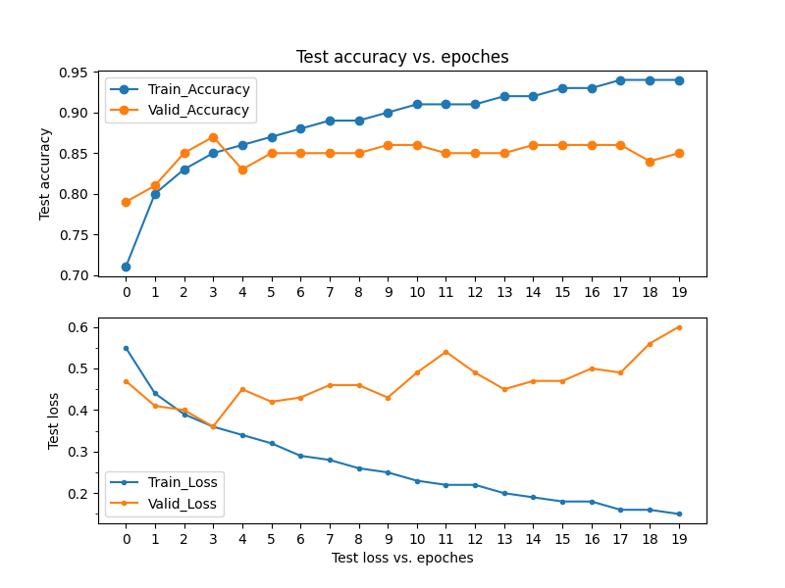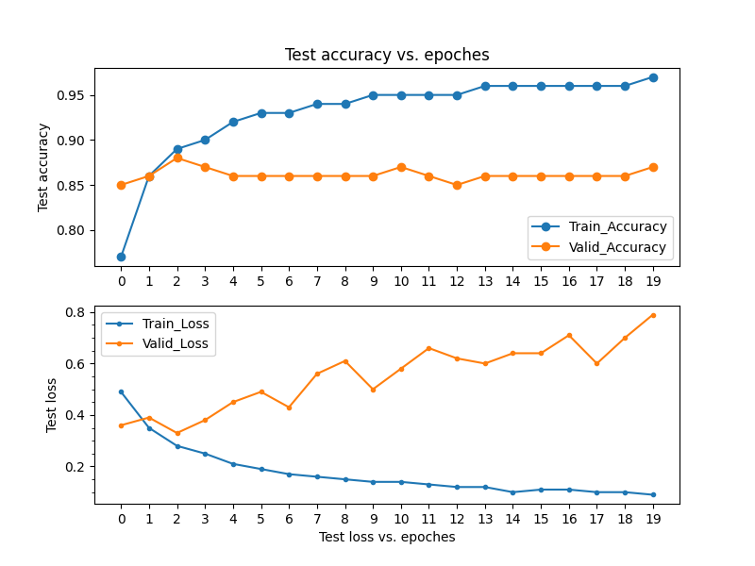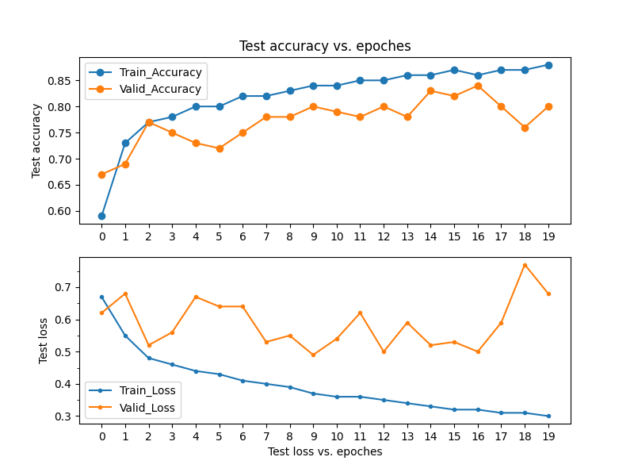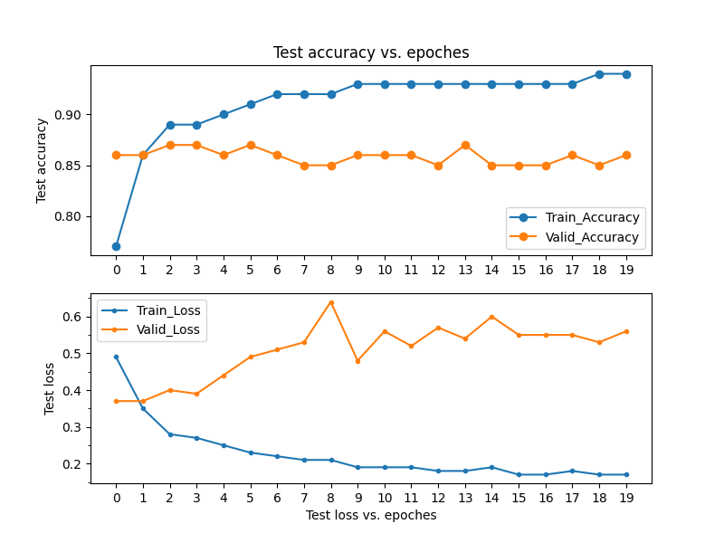

分别是batch为8,16,32,64的结果

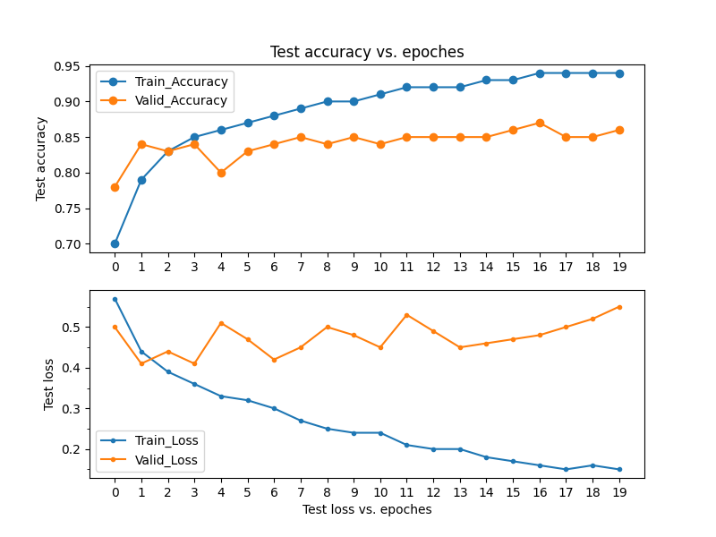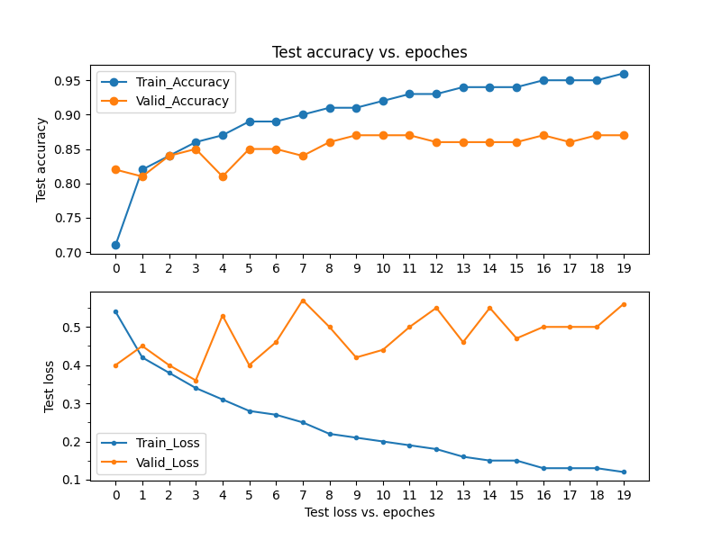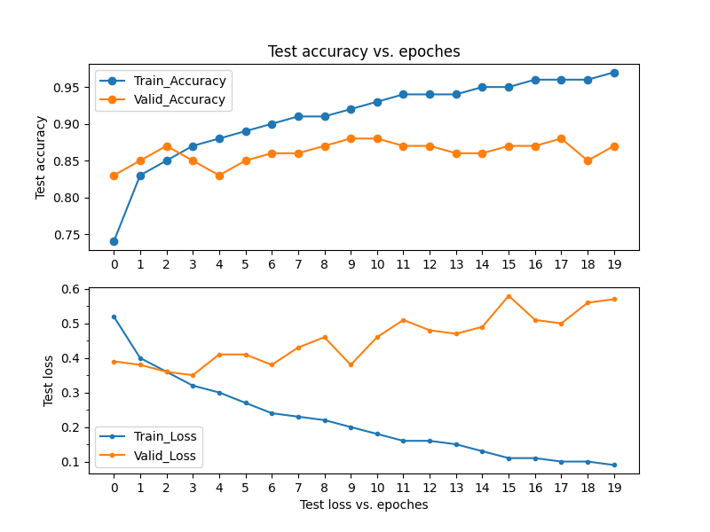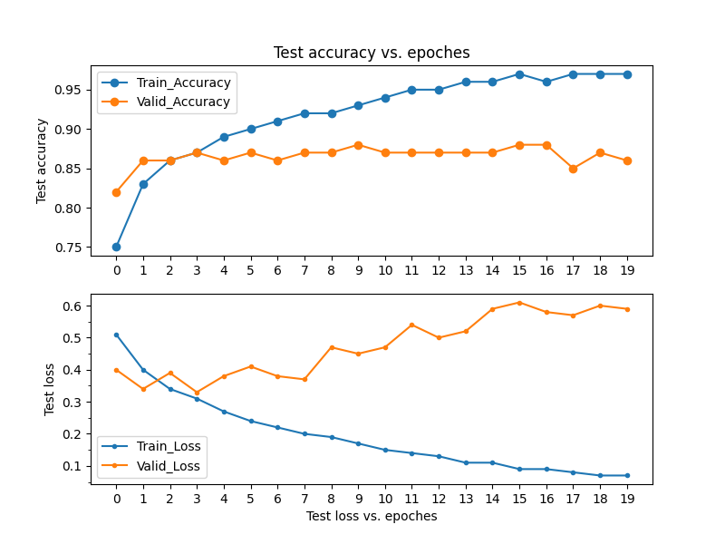

分别是hidden为64,128,256的结果

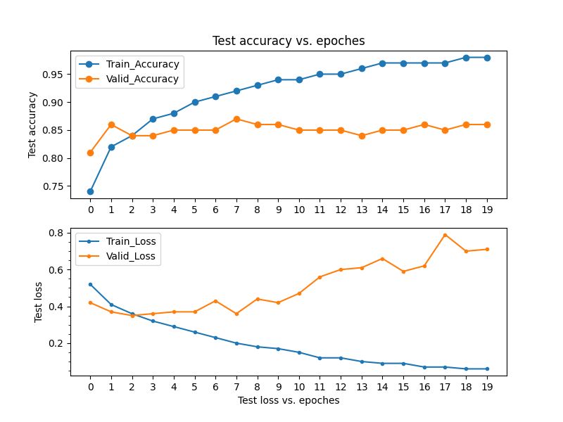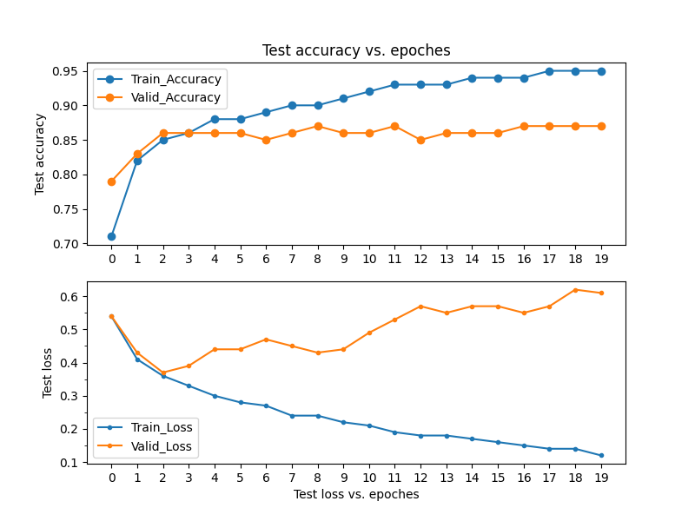

对比得出，cnn参数为batch=8,hidden=64,learningrate=5e-4时最佳，bilstm参数为batch=8,hidden=256,learningrate=5e-3时最佳

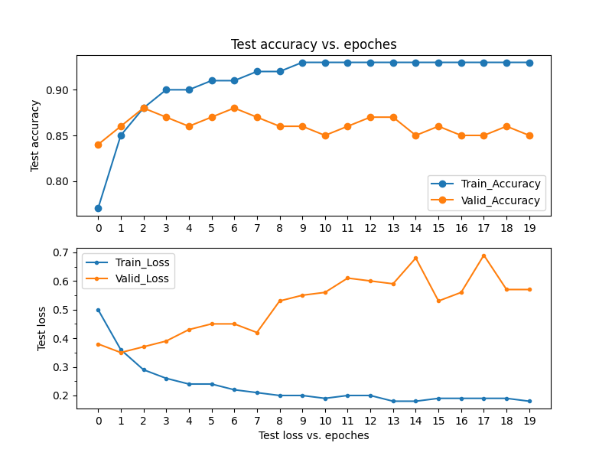bilstm最佳

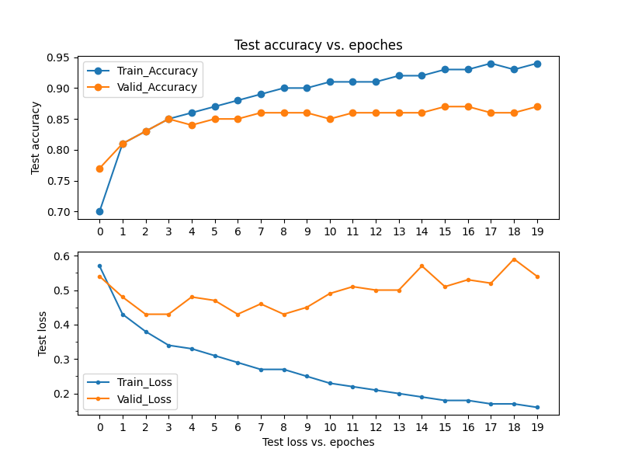

Cnn最佳